平成29年度
日本臨床衛生検査技師会
中部圏支部 血液検査研修会

『血液検査の第一歩
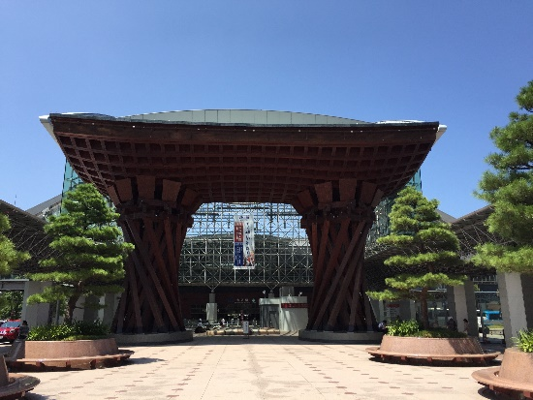
～検査データから読み解く～』

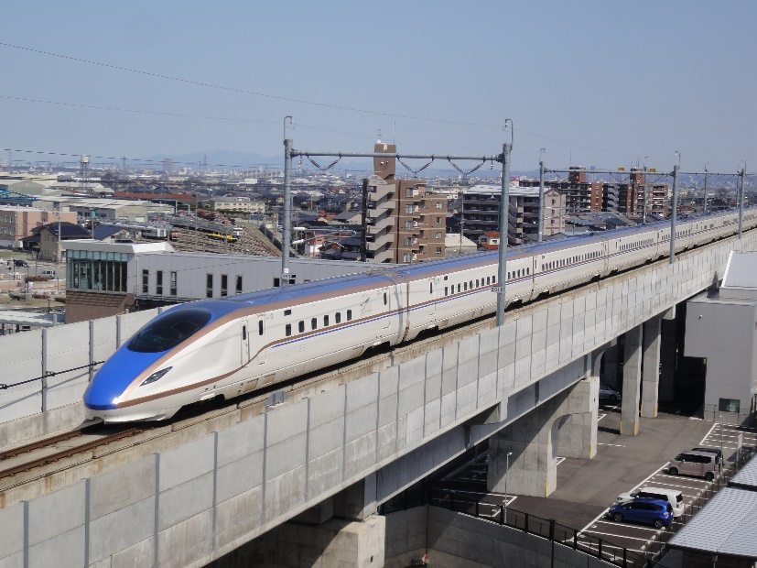

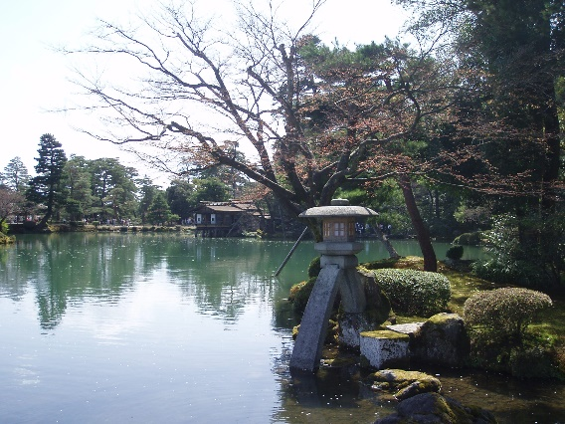

日時：平成30年1月13日（土）～14日（日）
会場：金沢大学附属病院 4階 宝ホール
（〒920-8641 石川県金沢市宝町13-1. TEL 076-265-2000）

主催：一般社団法人 日本臨床衛生検査技師会中部圏支部
担当：一般社団法人 石川県臨床衛生検査技師会 臨床血液研究班
平成29年度中部圏支部血液検査研修会のご案内

一般社団法人 日本臨床衛生検査技師会 中部圏支部支部長 山本幸治
一般社団法人 石川県臨床衛生検査技師会 血液検査部門 実行委員長 川端絵美子

テーマ：『血液検査の第一歩～検査データから読み解く～』

日時 ： 平成30年1月13日（土）～14日（日）
会場 ： 金沢大学附属病院 4階 宝ホール
（〒920-8641 石川県金沢市宝町13-1 TEL 076-265-2000）

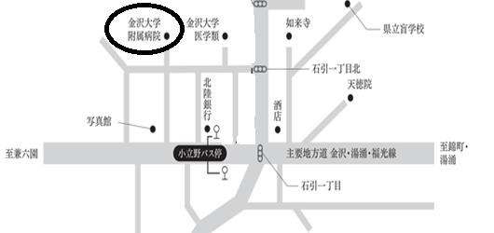

研修会会場

参加費 ： 受講費（テキスト代含む）
日臨技会員 9,000円 、非会員 10,000円
（1日のみの参加は原則受付いたしません）
懇親会費 5,000円：(参加希望者のみ：会場 金澤さくら亭）
募集人数：100名（先着順受付、定員になり次第締め切ります）
募集期間：平成29年10月1日～11月30日
宿泊： 各自で手配をお願いします。
【プログラム】
《1日目》 平成30年1月13日（土）
12：00～ 受付
12：45～ 開講式
13：00～ 講演１：
『血液形態学入門編－血液像を観るために必要な基礎知識－』
NTT東日本関東病院 臨床検査部 後藤 文彦先生
14：30～ コーヒーブレイク （ベックマン・コールター株式会社 協賛）
14：40～ 講演2：
『見落とすと恥ずかしい異常所見、見つけるとかっこいい異常所見（形態編）』
沖縄赤十字病院 医療技術部臨床検査課 大川 有希先生
15：50～ 講演3：
『見落とすと恥ずかしい異常所見、見つけるとかっこいい異常所見（凝固編）』
金沢大学医薬保健研究域 保健学系 關谷 暁子先生
17：00～ 企画1（シスメックス協賛）
『解決！あなたのお悩み 』 北陸大学 小宮山 豊 先生
中部圏支部血液研究班 班長
石川県血液検査研究班 他
申込時にご記載いただいた血液検査に関するお悩み案件について、他施設での方法や工夫を
気軽に聞ける時間です。いろんな豆知識を身につけましょう。
《2日目》 平成30年1月14日（日）
9：00～ 講演4
『血液担当技師が知っていてほしいデータの見方・考え方』
獨協医科大学病院 臨床検査センター 新保 敬先生

10：30～ コーヒーブレイク （アボットジャパン株式会社 協賛）
10：45～ 企画２
『講演４を踏まえてのグループワーク：R-CPC』
事前に配布しました症例資料に関して、グループになって話し合います。
11：15～ 『企画2症例の解説』
リーダーファシリテーター
獨協医科大学病院 臨床検査センター 新保 敬先生
症例1：金沢大学附属病院 検査部 柴山 正美先生
症例2：金沢医科大学病院 検査部 藤田 晴美先生
症例3：鈴鹿回生病院 臨床検査課 広瀬 逸子先生
12：10～ 閉会式 /修了証書授与

○本研修会１日目終了後、懇親会を企画しております。参加費は5,000円です。懇親会参加者は、研修会場から懇親会会場へバス送迎いたします。また懇親会終了後は香林坊109前と金沢駅前の２カ所にバスでお送りします。参加ご希望の方は、下記参加申し込み方法に従い、申し込みをお願いします。懇親会参加費は受講料とあわせて振込をお願いします。

参加申込方法
１.日臨技ホームページからの申し込み（会員の皆さんはなるべくこちらをご利用ください）
日臨技ホームページ（http://www.jamt.or.jp/index.php）から、「会員専用ページ」にログインし、画面右側の日臨技会員メニューの「行事日程・参加申請・受講書類・参加費領収書など」より手続きを行ってください。返信メールに受講料の振込先が記載されています。速やかにお振込みください。
なお、懇親会参加ご希望の方は、事前参加申請の「払込項目」の「平成29年度日臨技中部圏支部血液検査研修会懇親会会費」のチェック欄にチェックしていただき、受講料とともに振込をお願いします。

２.Eメールでの申込み
1)所属県名 2)会員番号 3)漢字氏名(ふりがな）4)性別 5)年齢 6)施設名 7)所属部署
8)施設住所 9)電話番号 10)FAX番号 11）懇親会参加の有無 12）連絡メールアドレス
13）企画1のお悩み案件
以上1)～13)を列記し下記アドレスへメール送信してください。
受付確認返信メールがない場合は、事務局までお問い合わせ下さい。

申込み専用アドレス： ishikawamedblood@gmail.com

研修会事務局
〒921-8162 金沢市三馬2-251
金沢赤十字病院 検査部 川端絵美子
Tel 076-242-8131（内線1820） FAX 076-241-4441
medt0438@kanazawa-rc-hosp.jp

